В Центральном районе Санкт-Петербурга все лето инспектора по пожарному надзору проверяли образовательные учреждения перед началом нового учебного года. По результатам этой работы к началу учебного года сотрудниками МЧС обследованы и приняты 147 образовательных учреждений Центрального района.
В процессе пожарно-профилактических обследований особое внимание сотрудники Отдела надзорной деятельности и профилактической работы Центрального района уделяли работоспособности систем автоматической противопожарной защиты зданий и помещений школ и детских садов, состоянию путей эвакуации, чердачных и подвальных помещений, наличию первичных средств пожаротушения и их состоянию.
Так же инспектора по пожарной безопасности провели дополнительные беседы и инструктажи по пожарной безопасности с сотрудниками образовательных учреждений и проверки знаний и действий персонала при эвакуации людей в случае возникновения пожара.
2 сентября сотрудники МЧС будут присутствовать при проведении торжественных линеек в школах и по окончании праздничных мероприятий с учащимися образовательных учреждений проведут занятия по пожарной безопасности.
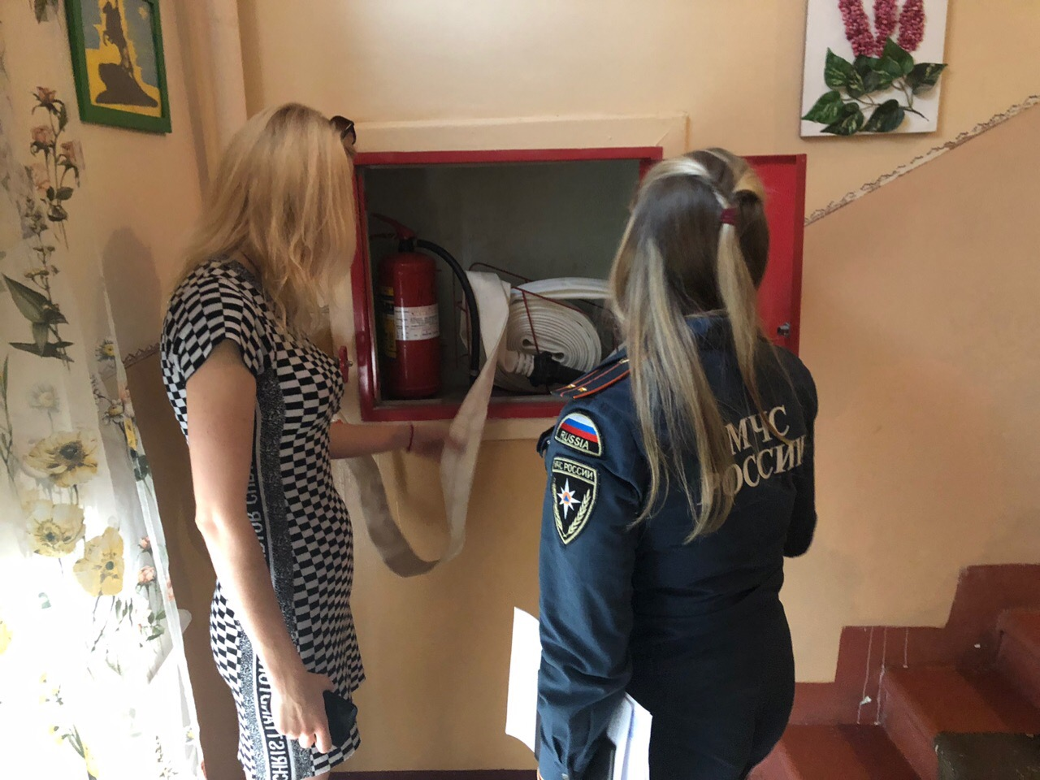

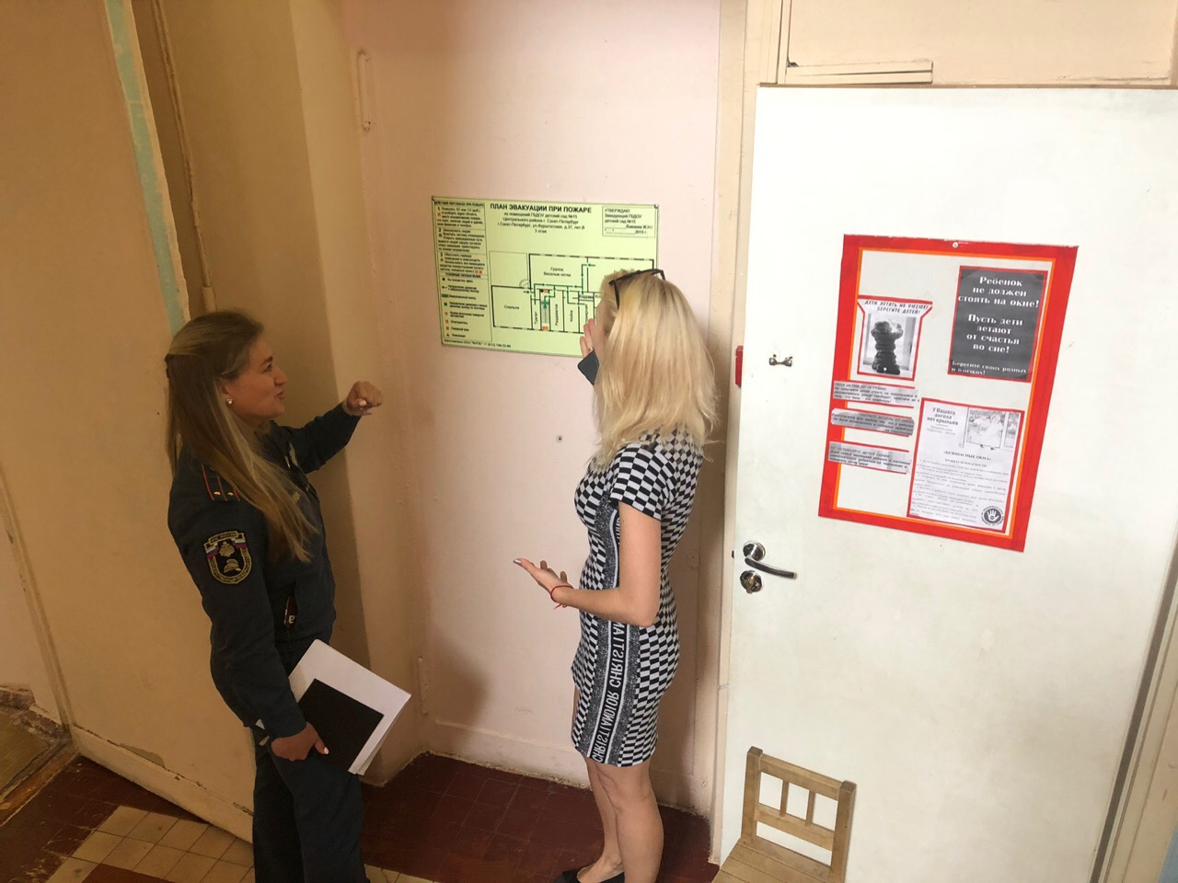

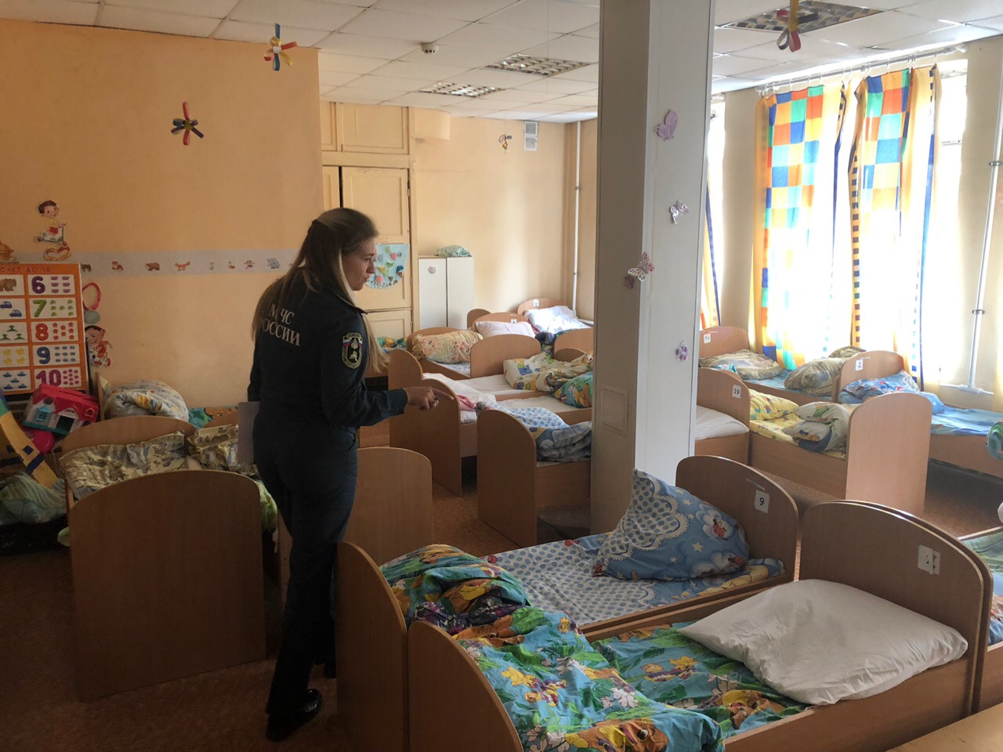
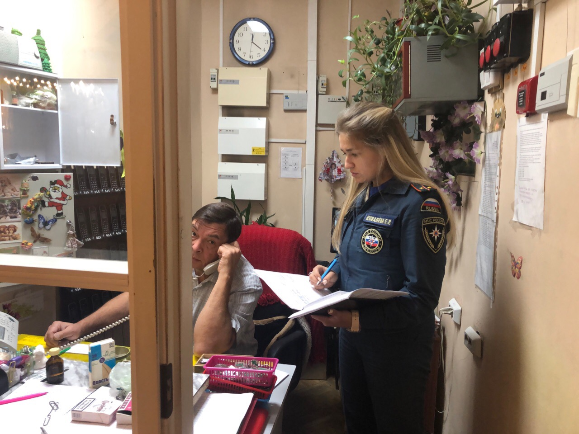
ОНДПР Центрального района
26.09.2019

